Условия проведения соревнований
I. Общие условия
1. Соревнования проводятся в соответствии с «Правилами соревнований по спортивному туризму»; Регламенту проведения соревнований по группе дисциплин «дистанция - пешеходная» (далее – «Регламент…»), «Правилам соревнований по спортивному ориентированию», Положением и настоящими Условиями.
2. Дистанции проводятся в форме гонки с раздельным стартом.
3. Подведение итогов.
3.1. Определение результатов производится на основании Раздела 4 «Регламента…». Система оценки нарушений комбинированная (см. Раздел 4 «Регламента…»).
3.2. На дистанции – пешеходная (личная, короткая) и дистанции спортивного ориентирования подводятся командные зачёты в соответствии с Приложением 3 к Положению о проведении соревнований.
3.3. В случае снятия участника (команды) с этапа при определении результата назначается штраф 120 баллов согласно п. 4.2.7 «Регламента…».
3.4. В случае нарушения, предусмотренного п. 13 Таблицы 4.1 «Регламента…» участник должен восстановить самостраховку, вернуться на ИС этапа и повторить прохождение этапа, в противном случае участнику (команде) назначается штраф в соответствии с Вариантом 2 Таблицы 4.1.
4. Время, указанное в стартовом протоколе, является техническим стартом. Участники (команды) проходят техническую проверку в течение времени предстартовой проверки. Участники (команды), опоздавшие на технический старт, снимаются с дистанции (в соответствии с п. 85 «Правил…»).
5. Предстартовая проверка проводится согласно графику и начинается за 10 минут до времени технического старта. Участники (команды) не выпускаются на дистанцию до выполнения всех требований, старт при этом не откладывается.
6. По п. 1.5.2 «Регламента…» к основному специальному снаряжению приравниваются: рюкзаки со снаряжением, основные верёвки. Декларация заполняется на основное специальное снаряжение (п. 1.5.2 «Регламента…»).
7. На всех этапах в коридоре может находиться не более одного участника, если иное не оговорено условиями прохождения этапа.
8. По п. 5.3 «Регламента…» движение по бревну производится стоя на ногах.
9. По п. 5.9 «Регламента…» самостраховка участника может выполняться подключением «беседочного» карабина к двойным судейским страховочным перилам. В этом случае беседочный карабин должен быть также подключен к БЛОКИРОВКЕ ИСС участника. В противном случае самостраховка осуществляется подключением короткого уса самостраховки.
10. По п. 5.10.3 «Регламента…» на спусках по перилам и при движении по бревну («горизонтальный маятник») в качестве средства самостраховки допускается использование ФСУ «восьмёрка».

II. Условия прохождения дистанций
II.1. Дистанция – пешеходная (личная, короткая)
Маркированная дистанция в заданном направлении
Класс дистанции – 1. Длина дистанции - 400 м. Количество этапов – 5. Набор высоты – 12 м.
ОКВ – 10 минут.

Предстартовая проверка. Проверяется качество специального снаряжения.

СТАРТ

Расстояние от Старта до Этапа 1 – 40 м.

Этап 1. Переправа по бревну с самостраховкой на судейских горизонтальных маятниковых перилах
Параметры: L = 11 м, расстояние от КЛОЗ до ТО на ИС и ЦС этапа – до 2 м.
Оборудование этапа: ИС и ЦС в БЗ этапа, маятниковые перила.
Действия: Переправа по п. 5.14 «Регламента…», п.п. 8,10 «Общих условий».
Обратное движение по этапу: по п. 5.14. «Регламента…» или по дну лога.

Расстояние от Этапа 1 до Этапа 2 – 80 м.

Этап 2. Подъём по склону с самостраховкой на судейских перилах
Параметры: L = 18 м, α = 30°.
Оборудование этапа: ИС и ЦС этапа в БЗ, страховочные перила.
Действия: Подъём по п. 5.10 «Регламента…».
Обратное движение по этапу: по п. 5.10. «Регламента…».

Расстояние от Этапа 2 до Блока этапов 3-4 – 20 м.

Блок этапов 3-4 (проходится без потери самостраховки)
Этап 3. Спуск по склону с самостраховкой на судейских перилах
Параметры: L = 13 м, α = 25°.
Оборудование этапа: ИС этапа в БЗ, перила, ЦС – в ОЗ, локальная петля.
Действия: Спуск по п. 5.10 «Регламента…».
Обратное движение по этапу: по п. 5.10 «Регламента…».

Этап 4. Переправа по судейским параллельным перилам с самостраховкой
Параметры: L = 11 м.
Оборудование этапа: ИС этапа в ОЗ, локальная петля, страховочные верхние и нижние грузовые перила, ЦС этапа в БЗ.
Действия: Переправа по п. 5.8 «Регламента…».
Обратное движение по этапу: по п. 5.8. «Регламента…».

Расстояние от Этапа 4 до Этапа 5 – 30 м.

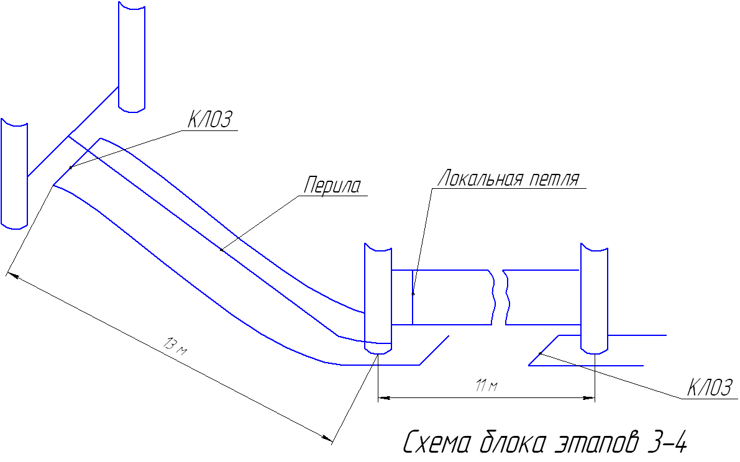

Этап 5. Навесная переправа с самостраховкой на судейских перилах
Параметры: L = 14 м. Расстояние от КЛОЗ до ТО на ИС и ЦС – не менее 1 м.
Оборудование этапа: ИС и ЦС этапа в БЗ, двойные страховочные перила.
Действия: Переправа по п. 5.9 «Регламента…», п. 9 «Общих условий…».
Обратное движение по этапу: по п. 5.9. «Регламента…».

Расстояние от Этапа 5 до Финиша – 90 м.

ФИНИШ

II.2. Дистанция – пешеходная – группа (короткая)
Дистанция в заданном направлении
Маркированная дистанция в заданном направлении. Сбор участников перед и после прохождения этапов не обязвтельно!
Класс дистанции – 1. Длина дистанции - 400 м. Количество этапов – 5. Набор высоты – 12 м
ОКВ – 20 минут.
СТАРТ

Этап 1. Навесная переправа с самостраховкой на судейских перилах и организацией сопровождения
Параметры: L = 14 м. Расстояние от КЛОЗ до ТО на ИС и ЦС – не менее 1 м.
Оборудование этапа: ИС и ЦС этапа в БЗ, на ИС и ЦС ТО – по одному неразъёмному карабину, двойные страховочные перила.
Действия: Переправа по п. 5.9 «Регламента…», п. 9 «Общих условий…».
Обратное движение по этапу: по п. 5.9. «Регламента…».

Блок этапов 2-3 (проходится без потери самостраховки)
Этап 2. Переправа по судейским параллельным перилам с самостраховкой
Параметры: L = 11 м.
Оборудование этапа: ИС этапа в БЗ, на ИС и ЦС ТО – по одному неразъёмному карабину, страховочные верхние и нижние грузовые перила, ЦС этапа в ОЗ, локальная петля.
Действия: Переправа по п. 5.8 «Регламента…».
Обратное движение по этапу: по п. 5.8. «Регламента…».

Этап 3. Подъём по склону с самостраховкой на судейских перилах
Параметры: L = 13 м, α = 25°.
Оборудование этапа: ИС этапа в ОЗ, , локальная петля, перила, ЦС – в БЗ этапа.
Действия: Подъём по п. 5.10 «Регламента…».
Обратное движение по этапу: по п. 5.10 «Регламента…».

Этап 4. Спуск по склону с самостраховкой на судейских перилах
Параметры: L = 18 м, α = 30°.
Оборудование этапа: ИС и ЦС этапа в БЗ, страховочные перила.
Действия: Спуск по п. 5.10 «Регламента…».
Обратное движение по этапу: по п. 5.10. «Регламента…».

Этап 5. Переправа по бревну с самостраховкой на судейских горизонтальных перилах с организацией сопровождения.
Параметры: L = 11 м, расстояние от КЛОЗ до ТО на ИС и ЦС этапа – до 2 м.
Оборудование этапа: ИС в БЗ этапа, на ИС и ЦС ТО – по одному неразъёмному карабину.
Действия: Переправа по п. 5.8 «Регламента…».
Обратное движение по этапу: по п. 5.8 «Регламента…» или по дну лога.

ФИНИШ

